«Методы и приёмы достижения метапредметных результатов»
Еще Л. Н. Толстой говорил, что знание только тогда знание, когда оно приобретено усилиями своей мысли, а не только памятью.
Федеральные образовательные стандарты второго поколения задают качественно новое представление о том, каким должно быть содержание начального образования и его образовательный результат. Теперь результативность складывается из сложного комплекса показателей, описывающих и знаниевые, и метапредметные и даже личностные достижения ребенка. В профессиональную жизнь педагога входит понятие универсальных учебных действий.
Формирование универсальных учебных действий в образовательном процессе осуществляется в контексте усвоения разных предметных дисциплин. Каждый из предметов помимо прямого эффекта обучения – приобретения определенных знаний, умений, навыков, вносит свой вклад в формирование универсальных учебных действий.
В условиях введения в практику работы начальной школы ФГОС НОО учителю необходимо научиться планировать и проводить уроки, направленные на формирование не только предметных, но и метапредметных результатов, которые делятся на четыре вида:
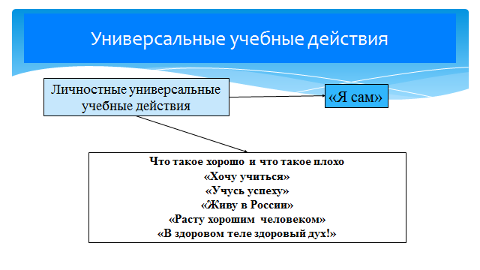
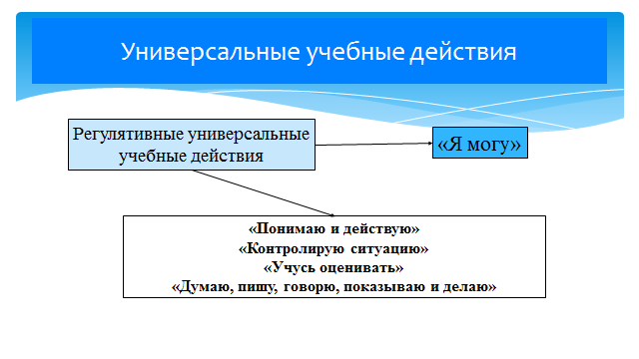

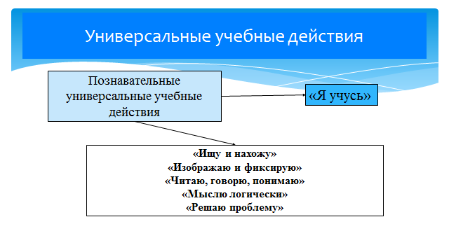

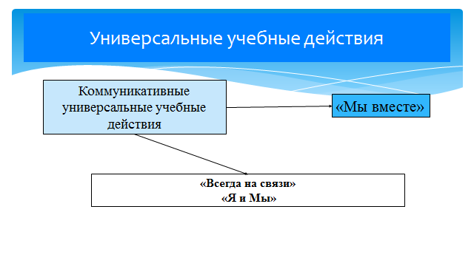 Формирование метапредметных результатов, а именно УУД – новая задача, поставленная перед школой.
Достижение метапредметных результатов обеспечивается за счет разных УМК. Наша школа работает по УМК « Школа России».
Перед учителем стоит задача, как спроектировать такой урок, который будет решать поставленные задачи по формированию метапредметных результатов? Как учить, работая на метапредметные результаты?
Проанализируем деятельность учащихся на каждом этапе урока и выделим те универсальные учебные действия (УУД), которые формируются при правильной организации деятельности учащихся:
Так, обучение детей целеполаганию, формулированию темы урока возможно через введение в урок проблемного диалога, необходимо создавать проблемную ситуацию для определения учащимися границ знания – незнания. Например, на уроке русского языка во 2 классе по теме «Разделительный мягкий знак» предлагаю учащимся вписать в предложения пропущенные слова.
«Мама … (польёт) грядку. Туристы совершили … (полёт) на самолёте». Пройдя по классу и просмотрев записи в тетрадях, выписываю на доске варианты написания слов (конечно, среди них есть как верные, так и неверные). После прочтения детьми написанного, задаю вопросы: «Задание было одно? («Одно») А какие получились результаты? («Разные») Как думаете, почему?» Приходим к выводу, что из-за того, что чего-то ещё не знаем, и далее – не всё знаем о написании слов с мягким знаком, о его роли в словах. «Какова же цель нашей работы на уроке?» - обращаюсь к детям («Узнать больше о мягком знаке»). Продолжаю: «Для чего нам это необходимо?» («Чтобы правильно писать слова»). Так через создание проблемной ситуации и ведение проблемного диалога учащиеся сформулировали тему и цель урока. Вообще технология ведения проблемного урока, разработанная Е.Л. Мельниковой, даёт возможность учителю по-новому открывать знания с учениками.
Обучать детей планированию работы на уроке возможно уже в первом классе. Обучаю учащихся анализировать предложенный учебный материал, выбирать те задания, которые будут способствовать достижению поставленной цели, определять их место на уроке. Таким образом, учитель только предполагает, по какому плану пройдёт урок. Но главными деятелями на уроке даже на этапе планирования становятся дети.
Определившись с заданиями, которые могут быть выполнены учащимися на уроке следует продумать формы организации практической деятельности учащихся.
Например личностные УУД формируются, когда:
‐ учитель задает вопросы, способствующие созданию мотивации, т.е., вопрос направлен непосредственно на формирования интереса, любознательности учащихся. Например: «Как бы вы поступили…»; «Что бы вы сделали…»;
‐ учитель способствует возникновению личного, эмоционального отношения учащихся к изучаемой теме. Обычно этому способствуют вопросы: «Как вы относитесь…»; «Как вам нравится…». Хорошо использовать прием «Театрализация» - разыгрывание сценок на учебную тему.
Задание по математике следующего типа: «Рассмотри рисунок. Подбери числа. Придумай задачу. Предложи решить её товарищу. Проверьте правильность решения. Какую ещё задачу можно составить? Начертите схему. Подберите числа и решите задачу» предполагает организацию работы в парах и формируют коммуникативные УУД.
Работа в парах на этапе урока по закреплению учащимися предметных знаний может быть организована в форме учебного практико-ориентированного проекта.
Сегодня много говорится о проектной деятельности в образовательном процессе. Учебные проекты могут стать тем инструментом, который позволит и поддерживать учебную мотивацию, и формировать у учащихся универсальные учебные действия. Можно выделять целый урок на выполнение учащимися проектных задач. Но можно найти время для проекта и на уроке комбинированного типа. Тогда это будет мини-проект, но по сути своей останется значимым практико-ориентированным. Так, при изучении темы «Числа от 1 до 9» первоклассники составляли проект для игры «Цифры в стихах, пословицах, поговорках». На следующих уроках проекты использовались для коррекции знаний.. Его суть в выполнении ассоциативного рисунка к цифре с включением цифры для запоминания.
Доказано педагогической практикой, что результативность обучения связана с мотивацией учения. А мотивация напрямую зависит от понимания значимости знаний. Учитель при проектировании урока должен отдавать предпочтение таким видам деятельности учащихся на уроке, которые моделировали бы жизненные ситуации. Например, на уроке математики в 1 классе можно провести ролевую игру - смоделировать ситуацию, в которой детям предлагается отправиться в виртуальное путешествие на поезде. Чтобы добраться до назначенного пункта, необходимо приобрести билет на поезд стоимостью 7 рублей. Происходит покупка (у каждого ученика модели монет достоинством 1р., 2р., 5 р., 10 р.). Несколько детей выступают в роли кассиров. Игра направлена не только на формирование предметных результатов (состав числа 7, сложение и вычитание в пределах 10). Идёт процесс формирования регулятивных, познавательных и коммуникативных универсальных учебных действий, необходимых учащимся для овладения ключевыми компетенциями.
Очень важным является в регулятивных умениях – самоконтроль. Обучать самоконтролю и самооценке своей деятельности на уроке учащихся необходимо с первого класса.
Как показывает опыт многих педагогов, самооценку работ можно начинать на "волшебных линеечках Цукермана", или «линейки самооценки», где оценивается практически все: и аккуратность, и интерес, и старание, и красота, и т. д.
Например: ученики должны решить четыре примера на состав числа 7. Учитель может предложить следующие критерии: а) правильность решения примеров; б) правильность написания цифр; в) аккуратность выполненной работы.
Линеечки рисуются на доске, учитель подробным образом объясняет, что и как оценивать на каждой линеечке.

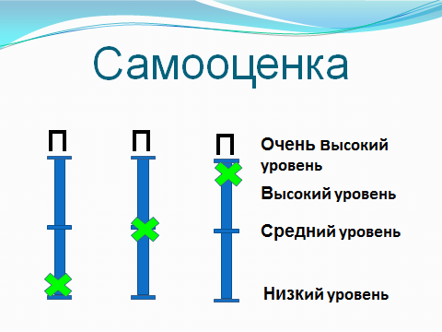
Первая линеечка отражает правильность решения примеров.
Вторая линеечка оценивает умение правильно писать цифры.
Третья линеечка служит для оценки аккуратности выполнения работы. Чем лучше работа, тем выше ставится крестик.
Учащиеся переносят линеечки на поля тетради или печатаются и раздаются учителем, внизу (или вверху) обязательно указывают показатели самооценки: ПР — правильное решение; ПЦ — правильно написанные цифры; А — аккуратность выполнения работы,* затем оценивают свою работу.
Со второго класса наряду с пятибалльной отметкой работа с «оценочными линеечками» может продолжиться. Теперь она будет носить прогностический характер. Например, перед написанием словарного диктанта прошу детей предположить, как они справятся с этим видом работы, и отметить на отрезке уровень грамотности. По окончании работы учащиеся имеют возможность после самопроверки увидеть «пробелы» в знаниях, наметить пути по их коррекции. Так же можно использовать лист самооценки.

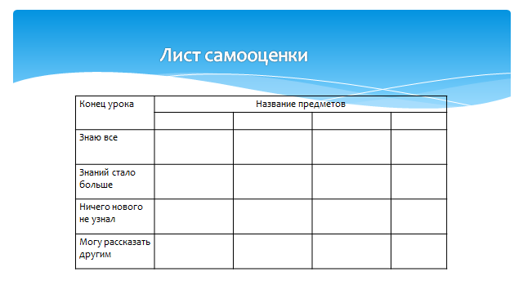
На доске можно вывесить памятку устной самооценки.

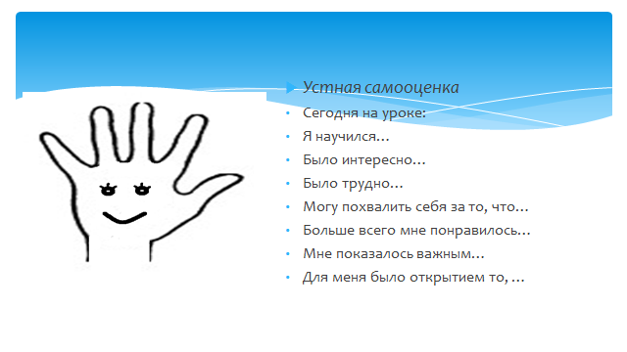
Этап рефлексии на уроке при правильной его организации способствует формированию умения анализировать деятельности на уроке (свою, одноклассника и класса в целом. Обучение оцениванию устных ответов также целесообразно начинать с первого класса. Так, предлагаю ребятам высказать своё мнение по поводу рассказанного наизусть стихотворения или прочитанного отрывка по критериям (громко – тихо, с запинками – без запинок, выразительно – нет, понравилось – нет). При этом необходимо разъяснить ребятам, что при оценивании ответов одноклассников надо, в первую очередь, отмечать положительное, а о недочётах высказаться с позиции пожеланий. В результате организации такой деятельности дети приучаются внимательно слушать говорящего, объективно оценивать его ответ. Нередко великолепное чтение наизусть стихотворения ребята сопровождают аплодисментами, что создаёт доброжелательную дружескую атмосферу в коллективе.
Так же учащиеся одним из смайликов или облачком настроения отмечают своё самочувствие до уроков и после уроков, что помогает в начале рабочего дня сразу отметить тех ребят, кто не может сразу включиться в работу в полную силу. А по окончании дня выяснить, что могло повлиять на плохое самочувствие ребёнка, и оказать ему поддержку.
Со второго класса вводится такая форма работы, как взаимооценивание письменных работ. Непременным условием организации такой работы должны стать оговоренные заранее нормы и критерии оценивания. Для ребят не составляет особого труда объективно оценить, например, арифметический или словарный диктант одноклассника.
При систематическом применении описанных выше приёмов по оцениванию своей деятельности и деятельности одноклассников, можно говорить о формировании объективного отношения ребёнка к себе и другим, что важно, когда речь идёт и о формировании группы личностных результатов.
Проектируя любой урок, в том числе и комбинированного типа, направленный на формирование у учащихся универсальных учебных действий, необходимо максимально использовать возможности главного средства обучения – учебника. Учебник в школе был и пока остаётся основным источником знаний. Практически все учебники для начальной школы прошли экспертизу на соответствие требованиям ФГОС НОО. А это значит, что и в содержании, и в структуре, и в системе заданий заложены идеи, которые позволяют достичь требуемых стандартом результатов. Поэтому на этапе планирования урока необходимо внимательно изучить, какие виды и типы заданий предлагают авторы учебника, разобраться, на формирование каких УУД они направлены.
Большим подспорьем при отборе заданий к уроку для учителя может стать таблица с типовыми заданиями с указанием планируемых результатов к каждому виду УУД. Такую таблицу учитель может составить самостоятельно (например, при разработке рабочих программ), проанализировав авторские материалы (учебники, пособия, методические материалы), по которым он организует учебную деятельность учащихся на уроках.
Ещё одним эффективным средством по достижению планируемых метапредметных результатов становится систематически организуемая на уроке работа со справочными материалами. Частое обращение к словарям и справочникам формирует у учащихся информационные познавательные УУД. При планировании работы на уроке также нужно вводить работу учащихся с энциклопедическими изданиями. А если класс оснащён компьютерной техникой, то в 3 (4) классе необходимо организовать деятельность учащихся по разработке алгоритма действий в процессе поиска нужной информации в сети Интернет.
. Нужно выделить на уроке время для выработки общего алгоритма действий при выполнении заданий с типовыми формулировками (в совместной деятельности составить памятки типа «Как правильно списать текст», «Этапы решения задачи», «Как учить стихотворение»), что позволит учащимся при выполнении подобных заданий избежать многих ошибок. Если ребенок сделал ошибку, необходимо обратиться к памятке, выявить, на каком этапе она была допущена и осуществить коррекцию своих действий. Это и есть обучение, направленное не только на предметный, но и на метапредметный результат.
При проектировании и проведении урока комбинированного типа, направленного на формирование не только предметных, но и метапредметных результатов, учитель может использовать следующие методы, приёмы, средства обучения, формы организации деятельности учащихся, а также педагогические технологии. (показать таблицу)
Сформированность метапредметных УУД обеспечивает овладение школьниками ключевыми компетенциями, составляющими основу умения учиться. Своевременно сформированные метапредметные УУД являются условием успешного овладения учебным материалом по различным предметам, а, следовательно, средством повышения качества и эффективности обучения школьника в целом.

